

Manual de Usuario

**Índice**

|  |  |
| --- | --- |
| Introducción | Pág. 2 |
| Interfaz gráfica de usuario (GUI) | Pág. 2 |
| Opciones de entrada | Pág. 3 |
| Parámetros de entrada | Pág. 3 |
| Opciones de salida | Pág. 3 |
| Botón aceptar | Pág. 4 |
| Botón finalizar | Pág. 4 |
|  |  |

**Introducción:**

El presente manual, proporciona una guía para comprender el funcionamiento de la aplicación ASIC, requerida en el trabajo práctico grupal de la materia Matemática Superior.

A continuación, se detallarán los pasos necesarios para obtener los resultados deseados, acompañado de imágenes que ayuden a comprender de manera visual lo que se describe.

**Interfaz Gráfica de Usuario (GUI):**

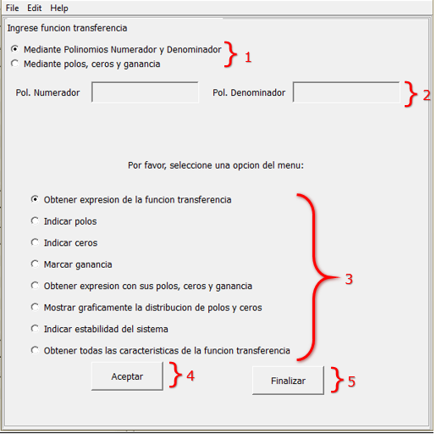

**1) Opciones de entrada**

Se ofrecen las diferentes opciones de entrada para la función transferencia:

* Mediante los coeficientes del polinomio del numerador y denominador
* Mediante los polos, ceros y ganancia

La opción seleccionada, influirá en los parámetros de entrada que la aplicación solicite.

**2) Parámetros de entrada**

Éste sector varía en base a la selección de entrada del grupo 1.

Ante la selección del método de coeficientes, se solicitarán los siguientes campos:

* Pol. Numerador: Corresponde a los coeficientes del numerador de la función transferencia.
* Pol. Denominador: Corresponde a los coeficientes del denominador de la función transferencia.

Si fuera necesario ingresar múltiples valores, los mismos podrán escribirse separándose por comas o espacios.

En ambos casos, los coeficientes se asignarán en el orden ingresado, acompañando a las incógnitas en orden descendiente.

*(Por ejemplo, si se ingresaran los valores “2 -3 6” el polinomio resultante será: 2*s^2 – 3*s + 6)*

Ante la selección del método de polos, ceros y ganancia, se solicitarán los siguientes campos:

* Ceros: Corresponde a los ceros de la función transferencia.
* Polos: Corresponde a los polos de la función transferencia.
* Ganancia: Corresponde a la ganancia de la función transferencia.

Si fuera necesario ingresar múltiples valores, los mismos podrán escribirse separándose por comas o espacios.

**3) Opciones de salida**

Luego de ingresados los parámetros de entrada, se deberá seleccionar una opción de salida. Las opciones disponibles son:

* Obtener expresión de la función transferencia: Permite visualizar por línea de comandos, la expresión de la función transferencia, para los valores ingresados en los parámetros de entrada.
* Indicar polos: Permite visualizar por línea de comandos, los polos de la función
* Indicar ceros: Permite visualizar por línea de comandos, los ceros de la función.
* Marcar ganancia: Permite visualizar por línea de comandos, la ganancia de la función
* Obtener expresión con sus polos, ceros y ganancia: Permite visualizar por línea de comandos, la expresión de la función transferencia de los valores ingresados en los parámetros de entrada, considerando que puedan simplificarse algunos factores de la misma.
* Mostrar gráficamente la distribución de polos y ceros: Permite visualizar en un gráfico de ejes cartesianos, la distribución de los polos y ceros de la función transferencia. Los ceros se mostrarán como puntos del gráfico señalizados con círculos sin relleno. Los polos se mostrarán como puntos del gráfico señalizados con cruces.
* Indicar estabilidad del sistema: Permite visualizar por línea de comandos, la estabilidad del sistema para la función ingresada.
* Obtener todas las características de la función transferencia: Permite obtener todas las características anteriormente descritas, al mismo tiempo.

**4) Botón Aceptar**

Permite visualizar la opción de salida seleccionada.

**5) Botón finalizar**

Permite cerrar la pantalla y finalizar la aplicación.